Universidad de San Carlos de Guatemala

Facultad de Ingeniería

Escuela de Ciencias y Sistemas

Programación de Computadoras 1

Sección: “ “



PROYECTO No. 1

PC1-G33

Jonatan David de León Bravo 201146117

Javier Oswaldo Dávila Nuñez 201114812

Hugo Benigno Barrantes Vega 201318639

Hervin Daniel Domingo Hernández 201408488

Brandon Rene Hipp Méndez 201503403

Josué Humberto Pérez Quin 201504473

María Jimena Juárez Mendoza 201520569

Grupo: 33

Guatemala 20 de abril, 2018

ÍNDICE

Contenido

INTRODUCCIÓN 3

OBJETIVOS 4

• Objetivo General 4

• Objetivos Específicos 4

CONTENIDO TÉCNICO 5

• DIAGRAMA ENTIDAD RELACIÓN 5

• Diseño del Programa desarrollado en Visual Basic 6.0 5

• Algunos métodos en Access 6

o Botón Primero 6

o Botón Anterior 6

o Botón Siguiente 6

o Botón Último 6

o Botón Nuevo 6

o Botón Guardar 7

o Botón Modificar 7

o Botón Eliminar 7

# INTRODUCCIÓN

En este manual se describen los pasos utilizados para la realización de una aplicación intuitiva en Microsoft Access 2013 con creación de tablas, formularios, botones y consultas, en Visual Basic en Excel con formularios, conexión a con Access y gráficos. Se muestra el diagrama Entidad Relación que permite observar de forma rápida las relaciones de los datos en la Base de Datos.

Se muestran partes de códigos utilizados para los métodos de los botones y las consultas realizadas.

La aplicación realizada es PC1-G33, con el fin de apoyar el control de ventas e inventario de la tienda PC1 debido a su crecimiento y expansión de sucursales. Entre sus funciones destacadas está la inserción, modificación y eliminación de registros en los formularios conectados directamente con la base de datos y una actualización de esta en tiempo real.

# OBJETIVOS

* Objetivo General
  + Obtener un control óptimo de las ventas e inventario de clientes, empleados y artículos de la tienda PC1.
* Objetivos Específicos
  + Tener una interfaz intuitiva y fácil de usar para el usuario.
  + Observar un resumen de los datos ingresados en la base de datos mediante consultas automáticas.
  + Observar los movimientos y la situación actual de la tienda mediante gráficos.
  + Ingresar, modificar y eliminar registros en tiempo real.
  + Mantener una constante revisión de los datos ingresados.

# CONTENIDO TÉCNICO

* DIAGRAMA ENTIDAD RELACIÓN

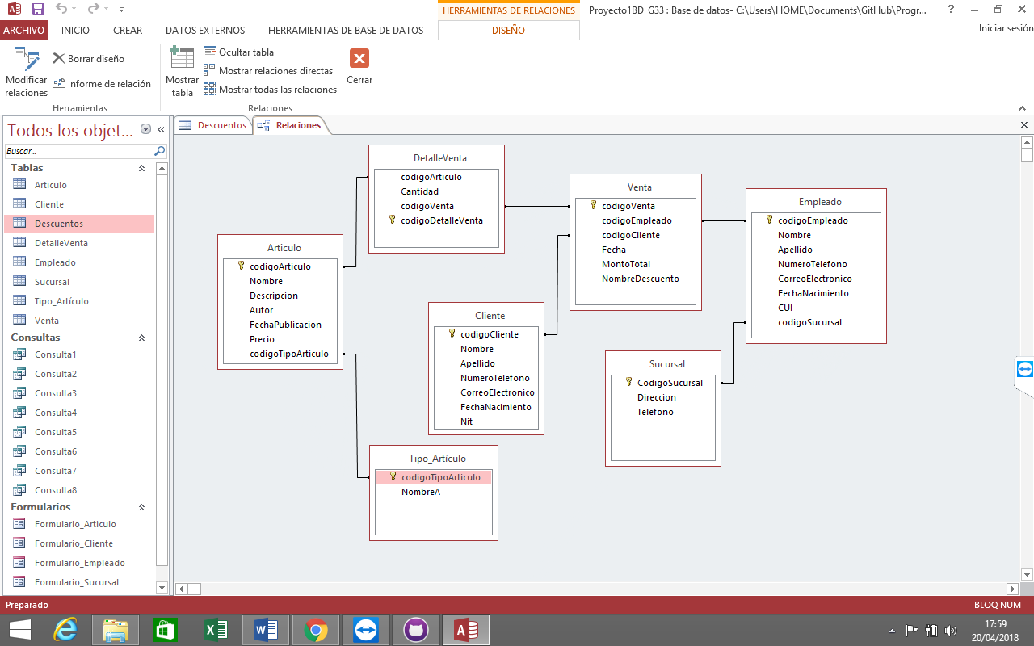

* Diseño del Programa desarrollado en Visual Basic 6.0

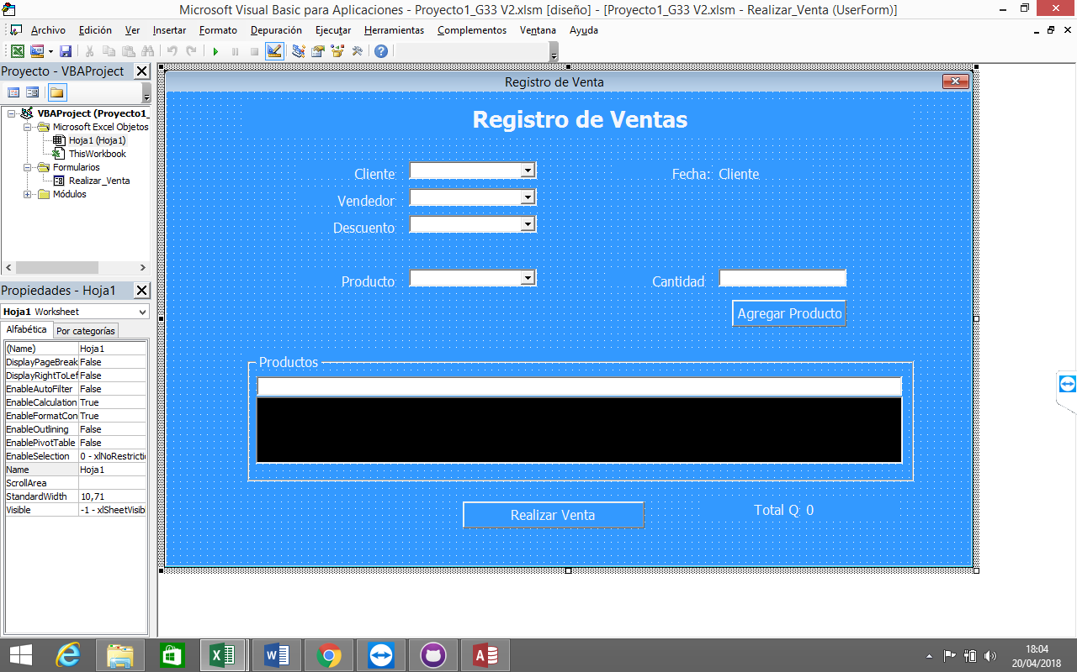

* Algunos métodos en Access
  + Botón Primero

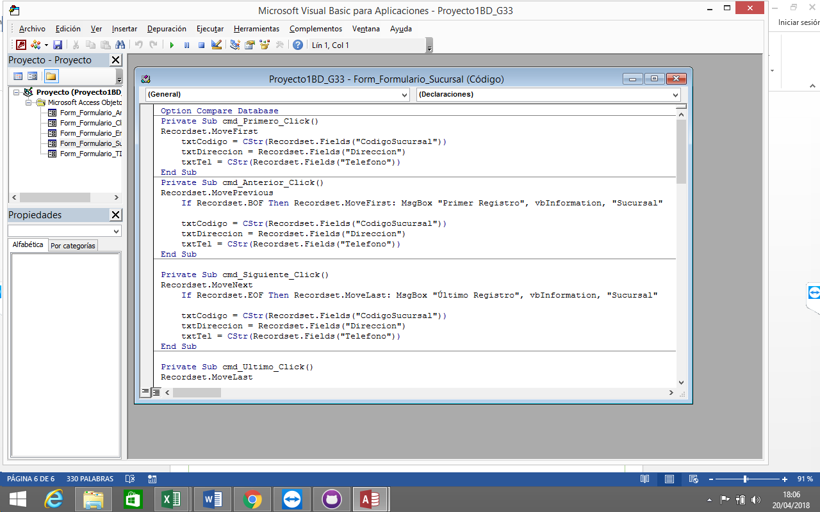

* + Botón Anterior



* + Botón Siguiente

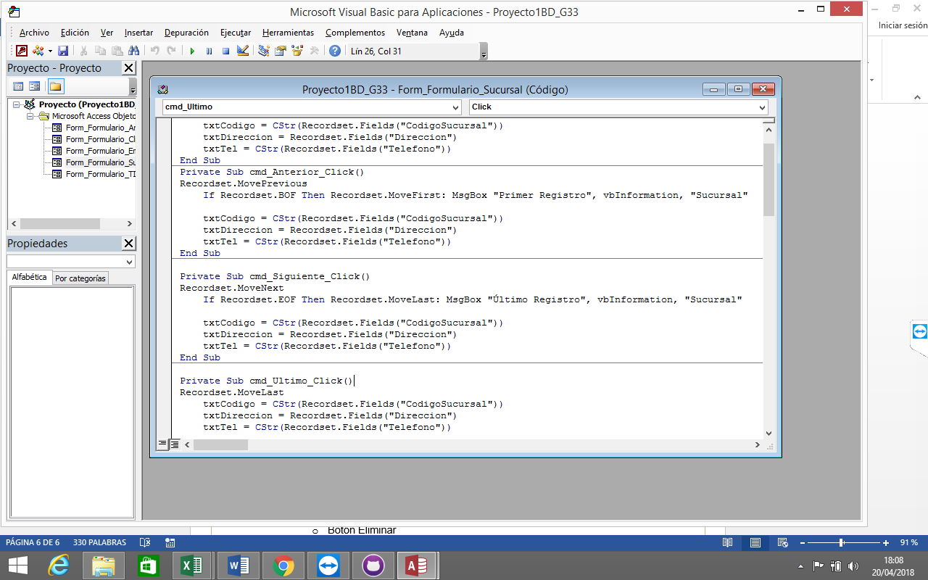

* + Botón Último



* + Botón Nuevo

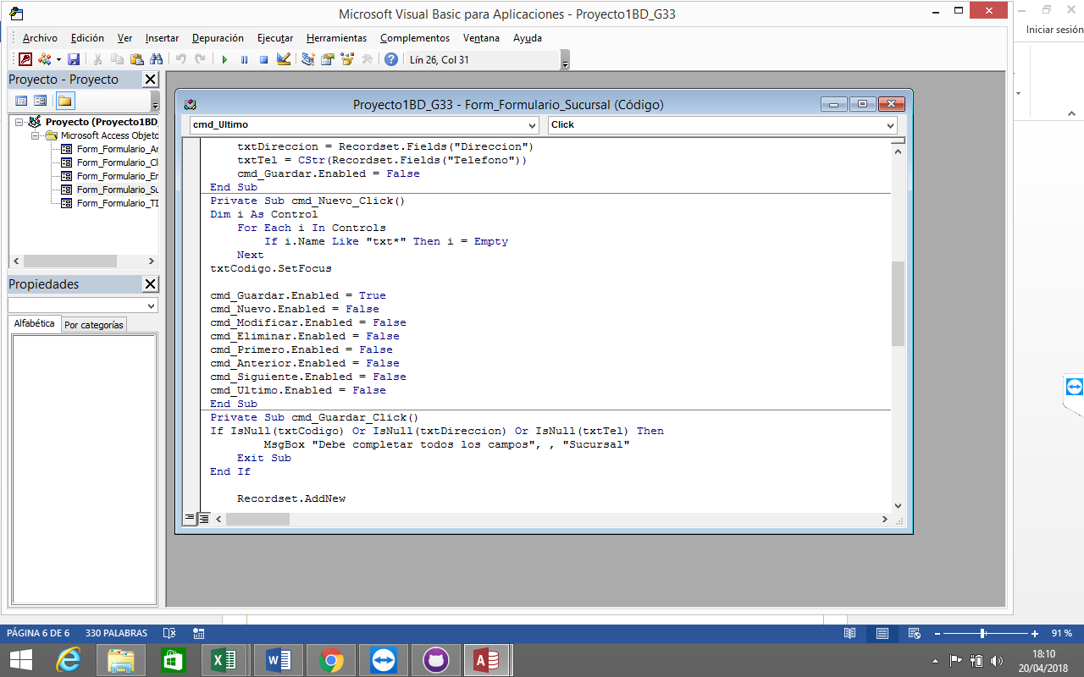

* + Botón Guardar

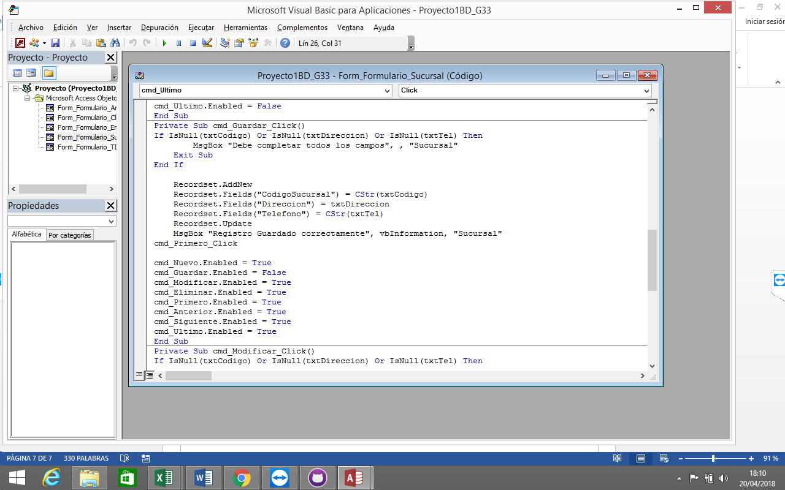

* + Botón Modificar

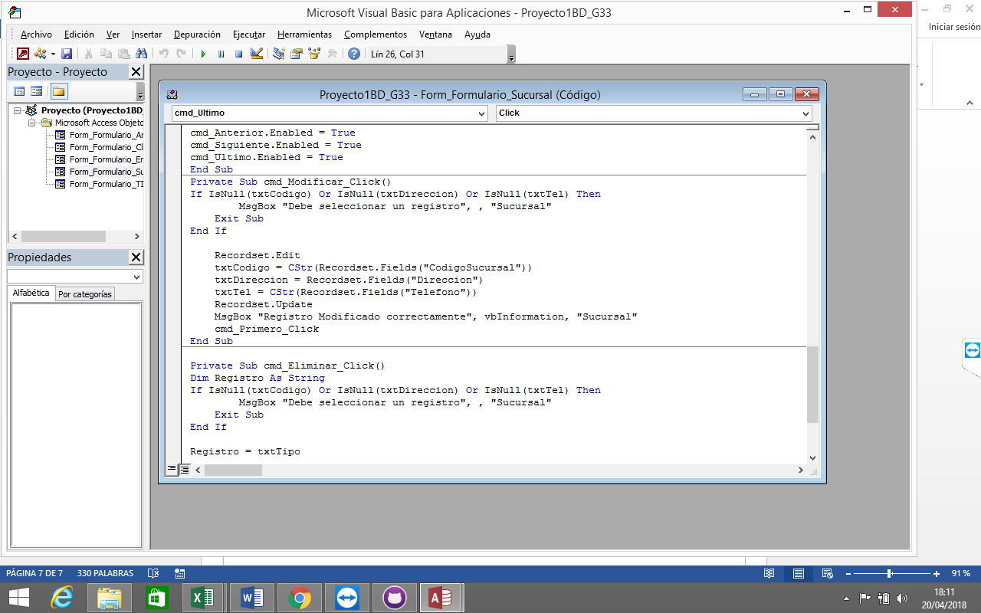

* + Botón Eliminar

